**Learn Python the Hard Way**

**5장 : 변수와 출력**

Why would I learn this?

My Guess :

변수의 값이 넣는 사람에 따라, 시간에 따라, 상황에 따라 바뀔 수 있게 때문에 변치 않아도 되는 부분 안에 변수를 넣는 거 같음

부동소수점(수)를 받기 위한 포맷팅 문자열

<1> %f 로 포맷팅 시

[1]. 정수가 들어오면, .000000(디폴트 내컴은 6자리까지) 붙여서 출력. ( 조절할 수 있을 것 )

[2]. 부동소수점수가 들어오면, 그래도 소수6자리 까지 표현해서 출력한다. ( 조절할 수 있을 것이다. )

디폴트는 6자리

[3]. “%0.3f” % ex_floating_point

=> format the accepted floating point into floating point number with three digit floating point rounded up from the fourth digit.

<2>%d 로 포맷팅 시

%d 로 포맷팅한 곳에 부동소수점을 넣으면

쿨하게, 소수 잘라버린다. ( 내림한다 )

< Further Question >

포맷팅 시 , 인풋을 부동소수점 n번째 자리 까지만 받고, 믿의 수는 반올림하고 싶으면 어떻게 할지 생각해봐라 !!

1. %round(#, n) or round(#)를 한다.
2. “%0.nf” % intended_floating_point

=> format the accepted floating point into floating point number with n digit floating point rounded up from the (n+1)th digit.

3). 정렬 %-10.4f => 왼쪽정렬(-), 10개의 문자열 공간을 준다, 소수 4번째 자리까지 표시(5번째에서 반올림)

< 더해보기 >

1). 스크립트 전체에서 변수명 일관적 교체해보기

찾아바꾸기를 하였다. BBEDIT에서 편한 찾아바꾸기를 지원한다.

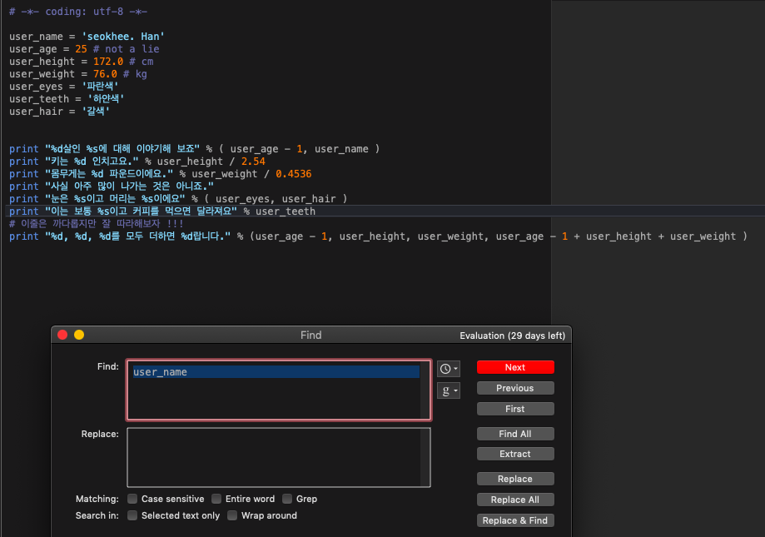

의문점) 바꿔야하는 게 너무 많다면, 리스트로 작성 해놓고 한 번에 찾아바꾸기 할 수는 없을까?

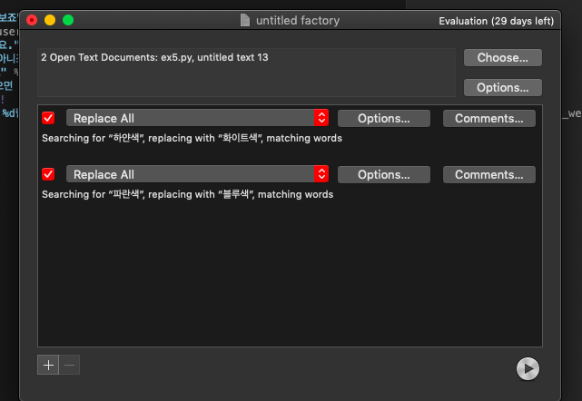

BBEDIT내의 text factory 사용

추가 의문2)

근데 너도 알자나 이것도 그렇게 편하지 않아

너가 그냥 리스트를 순서대로 써놓으면 자동으로 100개를 바꿔주는 게 있을까?

Not yet !!

2). 센티미터 -> 인치 / 킬로그램 -> 파운드로 바꾸는 변수를 써 보세요.

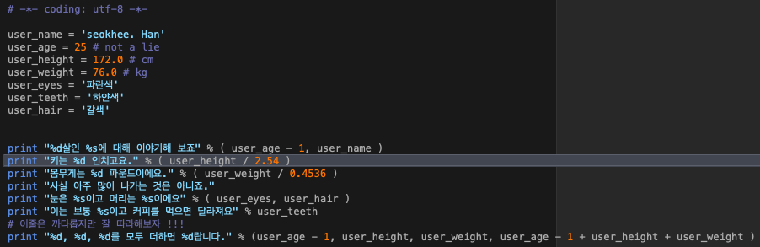

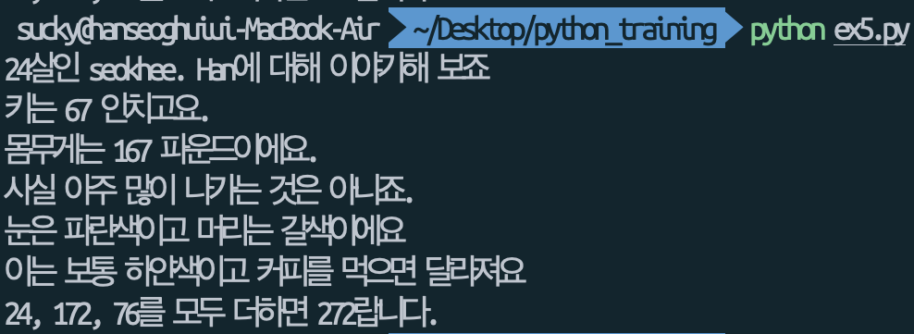

<의문점 : 왜 다음 상황에서는 안될까 ?>

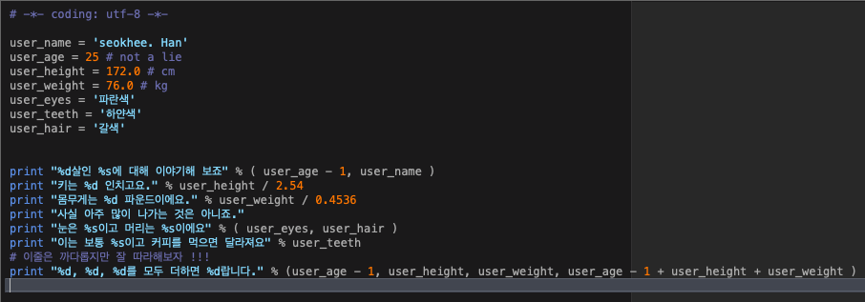

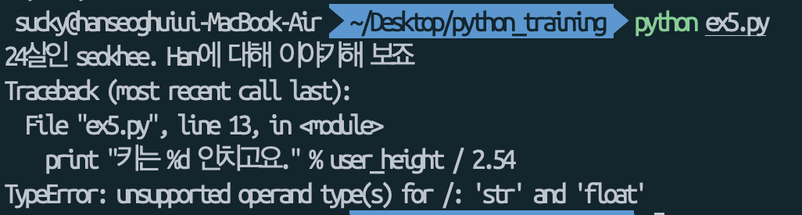< 해결> print "키는 %0.1f인치고요." % (user_height / 2.54) 묶어 줌으로서 해결함.

/ 연산 전에, 스트링 포맷을 해서, 스트링을 플로팅포인트로 나누는 것처럼 되어버림. 연산 불가.

단어 : operand => 연산을 당하는 오브젝트 / 피연산자

3). %r 로 포맷팅해봐라. 모든 자료형을 출력할 수 있는 포맷이다.

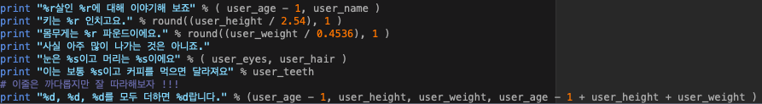

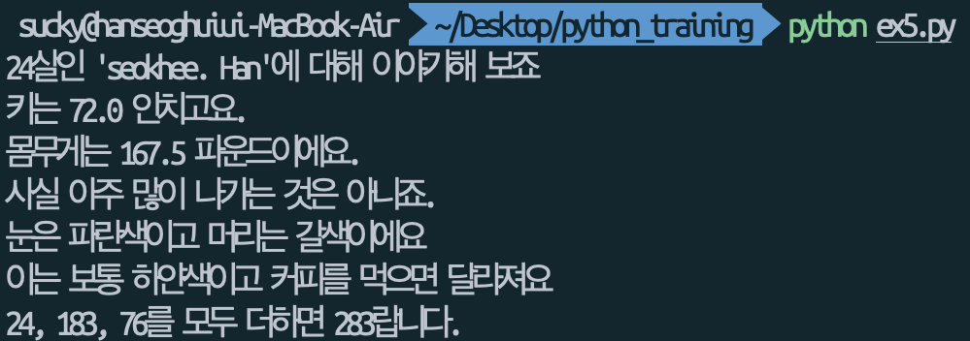

4). Python2의 모든 포맷 코드를 찾아봐라.

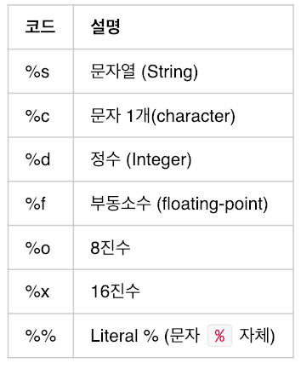

(“ %d%” ( x ), 포맷팅시 %가 한문장에 두개 나오면 오류가 난다. 문자인 %를 표시하고 싶으면 %%라고 쓰자 )